DIN 6798 A
ARRUELA DENTADA EXTERNA

- Material: Aço Inoxidável – A2
- Acabamento: Passivado
- Dimensões: DIN 6798 4

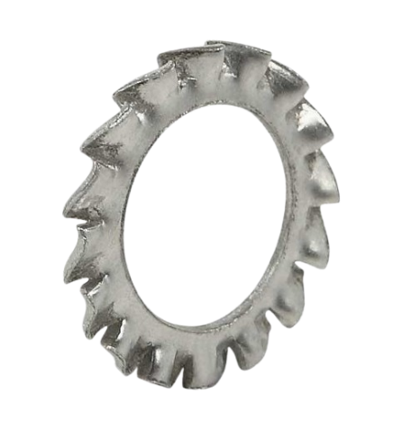

Diâmetro  Nominal | D1 (Diâmetro Interno) MÍN. | D2 (Diâmetro Externo) MÁX. | S1 (Espessura) NOM.
M3 | 3,20 | 6,00 | 0,40
M4 | 4,30 | 8,00 | 0,50
M5 | 5,30 | 10,00 | 0,60
M6 | 6,40 | 11,00 | 0,70
M8 | 8,40 | 15,00 | 0,80
M10 | 10,50 | 18,00 | 0,90
M12 | 13,00 | 20,50 | 1,00
M16 | 17,00 | 26,00 | 1,20
M20 | 21,00 | 33,00 | 1,40

